ATIVIDADE – PESQUISA SOBRE FAMÍLIAS TIPOGRÁFICAS
Objetivo
Compreender as principais famílias tipográficas, suas características e aplicações no design gráfico.

Parte 1 – Pesquisa Teórica (5,0 pontos)
Pesquise e responda:
Fontes Serifadas (1,0)
- O que são?
- São tipos de letra que possuem pequenos traços, "pés" ou prolongamentos nas extremidades das hastes, transmitindo elegância, tradição e autoridade. São ideais para textos longos impressos, como livros e jornais, pois as serifas ajudam o olho a percorrer as palavras, facilitando a leitura.
- Quais são suas principais características?
- As fontes serifadas são caracterizadas por pequenos traços, linhas ou prolongamentos nas extremidades das hastes das letras, conhecidos como serifas, rabiscos ou remates. Elas são amplamente utilizadas para transmitir uma sensação de tradição, elegância e autoridade.
- Onde são mais utilizadas?
- Fontes serifadas são mais utilizadas em materiais impressos longos, como livros, jornais e revistas, devido à sua legibilidade que facilita a leitura contínua. Por transmitirem autoridade, tradição e formalidade, são ideais para documentos oficiais, logotipos corporativos, convites, advocacia e materiais de marca que buscam um visual clássico.
- Cite 3 exemplos.
- Times New Roman: Padrão em documentos acadêmicos e impressos.
- Georgia: Excelente legibilidade também em telas.
- Garamond: Elegante e muito usada em livros.

Fontes Não Serifadas (Sans-serif) (1,0)
- O que são?
- Fontes não serifadas, também conhecidas como sans serif (do francês "sem"), são tipos de letra que não possuem pequenos traços, "pés" ou prolongamentos nas extremidades das hastes, apresentando um design limpo, moderno e com espessura uniforme. São amplamente utilizadas em telas digitais, logotipos modernos e sinalizações pela sua alta legibilidade
- Quais são suas características visuais?
são caracterizadas pela ausência de pequenos traços, serifas ou "pezinhos" nas extremidades das letras. Elas transmitem uma estética moderna, limpa e minimalista.
Aqui estão as principais características visuais:
- Ausência de adornos: Os traços das letras terminam de forma seca e direta, sem prolongamentos.
- Limpeza e Simplicidade: Possuem um design geométrico e direto, o que confere uma aparência moderna e limpa.
- Baixo Contraste (Geralmente): A espessura dos traços tende a ser uniforme ao longo do caractere, embora existam exceções, como as fontes sem serifa moduladas.
- Legibilidade Digital: São excelentes para leitura em telas (sites, aplicativos, smartphones) de qualquer tamanho.
- Estrutura Geométrica: Muitas fontes sans-serif (como Helvetica) têm curvas mais "quadradas" ou geométricas, influenciadas por movimentos modernistas
- Em quais situações são mais usadas?
. Elas são amplamente utilizadas quando se busca transmitir uma sensação de modernidade, clareza, minimalismo e organização.
Aqui estão as situações em que elas são mais usadas:
- Conteúdo Digital e Telas (Websites, Aplicativos e E-books): São a escolha preferida para leitura em monitores, celulares e tablets, pois a falta de serifa evita que as letras se misturem em resoluções mais baixas, facilitando a legibilidade.
- Títulos e Chamadas (Headlines): Devido ao seu design impactante, claro e de fácil leitura rápida, são excelentes para títulos em revistas, sites, banners e anúncios.
- Sinalização e Orientação: Projetadas para serem lidas rapidamente a distância, as fontes sem serifa são ideais para placas de rodovias, sinalização interna de prédios, aeroportos e mapas.
- Identidade Visual e Branding: Marcas modernas, especialmente nos setores de tecnologia, finanças e design, utilizam fontes sem serifa para transmitir autoridade, eficiência, precisão e um estilo contemporâneo.
- Texto em Materiais Impressos Curtos: São muito usadas em cartões de visita, flyers e materiais publicitários onde a legibilidade rápida é mais importante do que a leitura de longos parágrafos (onde fontes com serifa, como a Times New Roman, são frequentemente preferidas)
- Cite 3 exemplos.
- Helvetica, Arial, Roboto

Fontes Monoespaçadas (1,0)
- O que significa monoespaçada?
- Uma fonte monoespaçada é aquela em que todos os caracteres (letras, números e símbolos) ocupam exatamente a mesma largura horizontal, criando um alinhamento vertical uniforme. Ao contrário das fontes proporcionais, onde um 'i' é mais estreito que um 'm', na monoespaçada, todos têm o mesmo espaço, lembrando máquinas de escrever.
- Onde esse tipo de fonte é mais utilizado?
- Programação e Desenvolvimento (IDEs): É o uso principal. Editores de código (VS Code, Sublime Text, IntelliJ) utilizam essas fontes porque o alinhamento constante facilita a leitura de sintaxe complexa, indentação e ajuda a detectar erros rapidamente.
- Terminais e Linhas de Comando: Sistemas operacionais como Linux, Terminal do macOS e CMD do Windows usam fontes monoespaçadas por padrão para exibir comandos e logs.
- Documentação Técnica e Logs: Trechos de código, comandos de terminal ou dados tabulados em manuais técnicos são escritos nessas fontes para garantir que números e caracteres se alinhem perfeitamente em colunas.
- Design Gráfico e UI (Web Design): Utilizadas para criar uma estética "retrô", técnica, industrial ou minimalista. É comum em títulos, logotipos de tecnologia ou para destacar elementos de texto.
- Máquinas de Escrever e Documentos "Vintage": Como remetem às máquinas de escrever mecânicas, são usadas para simular cartas, documentos antigos ou criar uma sensação de nostalgia
- Cite 3 exemplos.
- Consolas, Courier, Fira Code

Fontes Script (1,0)
- O que caracteriza esse estilo?
As fontes Script, também conhecidas como cursivas ou manuscritas, são caracterizadas por imitar a escrita manual humana, apresentando um estilo fluido, elegante e frequentemente conectado. Elas se baseiam em traços caligráficos, variando de estilos formais e clássicos a formas mais descontraídas e modernas.
Principais Características das Fontes Script:
- Fluidez e Conexão: As letras geralmente se conectam umas às outras, simulando o movimento de uma caneta ou pincel, criando um visual contínuo.
- Base Manuscrita: Evocam a escrita à mão (caligrafia), conferindo um toque pessoal, charmoso e humano ao design.
- Traços Variáveis: Apresentam variações de espessura nos traços, com arcos e laços, herdados da escrita com pena.
- Personalidade: São fontes que transmitem sofisticação, elegância ou criatividade, sendo ideais para marcas que buscam um tom específico.
- Uso Limitado: Por serem mais ornamentadas, não são ideais para textos longos, funcionando melhor em títulos, assinaturas, convites e logotipos.
- Em que tipo de projeto é mais comum?
são mais comuns em projetos que exigem sofisticação, criatividade, personalização ou um toque humano e caloroso. Devido à sua natureza desenhada e fluida, elas funcionam melhor como elementos de destaque, e não para longos textos.

As aplicações mais comuns incluem:
- Convites e Papelaria Fina: Muito usadas em casamentos, formaturas, batizados e festas de aniversário, transmitindo elegância e classe.
- Logotipos e Branding (Identidade Visual): Empresas que desejam parecer sofisticadas, amigáveis ou artesanais utilizam scripts para criar uma marca distintiva (exemplos clássicos: Coca-Cola, Ford, Johnson & Johnson).
- Embalagens e Produtos Artesanais: Ideais para rótulos de alimentos, cosméticos, moda e produtos artesanais, passando uma sensação de afeto e aconchego.
- Títulos e Capas de Livros/Revistas: Para chamar a atenção e dar um toque artístico ou charmoso a manchetes, cartazes e capas.
- Assinaturas e Design de Moda: Frequentemente usadas na indústria da beleza e moda para evocar feminilidade e estilo.
- Cite 3 exemplos.
- Alex Brush, Sacramento, Allura

Fontes Display (1,0)
- O que são fontes display?
- Fontes de display (ou de exibição) são tipos de letra projetados especificamente para chamar a atenção em tamanhos grandes, como títulos, logotipos, cartazes e manchetes. Ao contrário das fontes de corpo de texto, elas possuem estilos marcantes, ornamentados ou excêntricos, não sendo indicadas para longos blocos de leitura, pois perdem legibilidade em tamanhos pequenos.
- Para que tipo de material são indicadas?
As fontes de display (ou fontes de exibição) são indicadas para materiais que exigem alto impacto visual, personalidade e leitura rápida, sendo ideais para tamanhos grandes e aplicações de curto texto. Elas não são adequadas para corpos de texto longos, pois sua legibilidade diminui em tamanhos pequenos.
Materiais e Aplicações Indicadas:
- Materiais Impressos de Grande Formato: Outdoors, cartazes, banners e pôsteres.
- Identidade Visual e Branding: Logotipos, marcas e títulos em embalagens de produtos.
- Editoração e Conteúdo: Manchetes de jornais, títulos de revistas, capas de livros e chamadas de destaque em sites.
- Materiais Promocionais e Sinalização: Panfletos, convites, flyers, displays de ponto de venda (PDV) e sinalização interna/externa.
- Mídias Digitais: Títulos em posts de redes sociais e cabeçalhos em websites.
- Cite 3 exemplos.
- Shrikhand, Fredoka One e Orbitron.

Parte 2 – Análise Visual (3,0 pontos)
Escolha 1 fonte de cada família e:
- Escreva a frase:
“Design também comunica.”
Georgia:

“Desingn também comunica.”
Arial:
“Desingn também comunica.”
Courier:
“Desingn também comunica.”
Great vibes:
“Desingn também comunica.”
Impact:
“Desingn também comunica.”

- Explique:
  - Qual sensação a fonte transmite?
  - Georgia: Transmite uma sensação de tradição, autoridade, elegância e confiabilidade.
  - Arial: Transmite sensações de modernidade, clareza, objetividade e profissionalismo
  - Courier: Transmite, primordialmente, uma sensação retrô, nostálgica e autêntica de máquina de escrever
  - Great vibes: Transmite uma sensação de sofisticação, elegância e romance.
  - Impact: transmite sensações de peso, força, urgência e autoridade.
  - Em que tipo de projeto ela seria adequada?
  - Georgia: Identidade Visual Corporativa e Formal
  - Arial: Trabalhos Acadêmicos (TCCs, Teses, Monografias)
  - Courier: Roteiros de Cinema e TV (Screenplays)
  - Great vibes: Cartões de Felicitações e Convites de Fim de Ano
  - Impact: Memes e Conteúdo de Redes Sociais
  - Em que situação NÃO seria adequada?
  - Georgia: Logotipos ou Títulos que Requerem Sofisticação Sutil
  - Arial: Identidade Visual e Branding
  - Courier: Apresentações de Slides
  - Great vibes: Logotipos Minimalistas ou Modernos
  - Impact: Documentos Acadêmicos ou Corporativos

Parte 3 – Aplicação Prática (2,0 pontos)
Crie um pequeno layout (pode ser no Canva, PowerPoint ou papel) contendo:
- Um título usando fonte Display ou Script
- Um subtítulo usando fonte Sans-serif
- Um parágrafo usando fonte Serifada
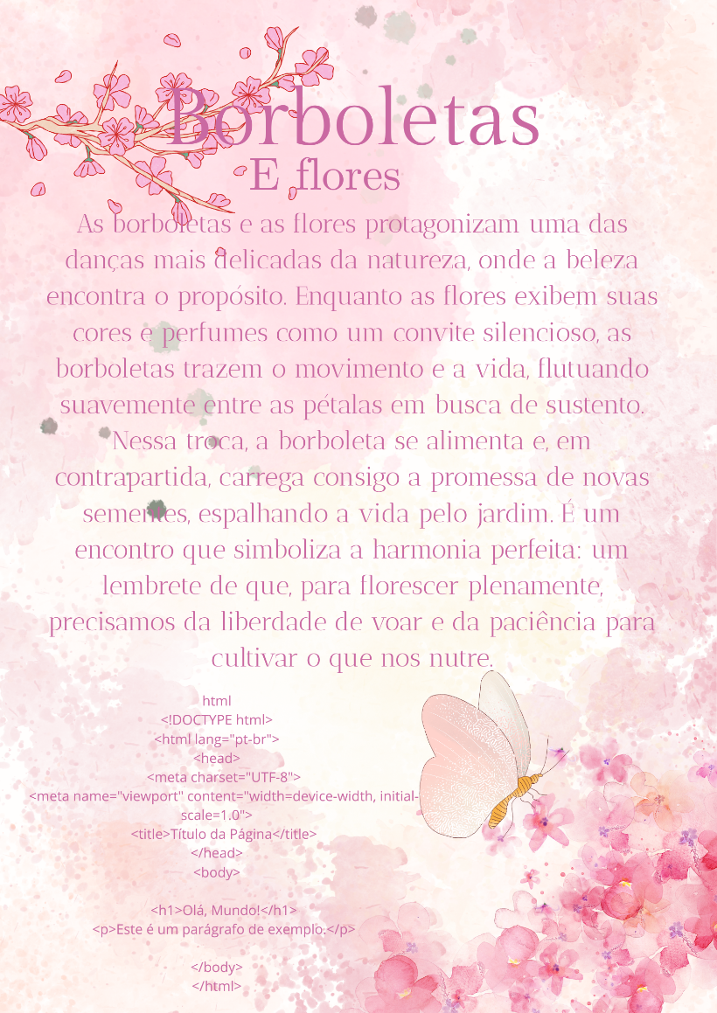
- Uma pequena simulação de código usando fonte Monoespaçada

